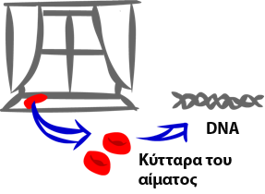  Αίμα που βρέθηκε στο περβάζι | 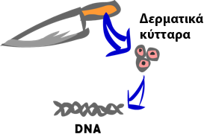  Κύτταρα δέρματος που βρέθηκαν στη λαβή του μαχαιριού
Κύτταρα δέρματος που βρέθηκαν στο μπουφάν του θύματος | 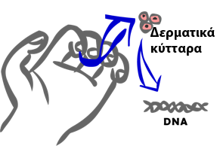  Κύτταρα δέρματος που βρέθηκαν κάτω από  τα νύχια του θύματος
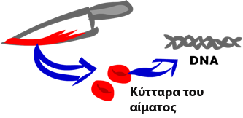

Αίμα που βρέθηκε στη λεπίδα του μαχαιριού

